學生作品: 工作紙 (發展五)
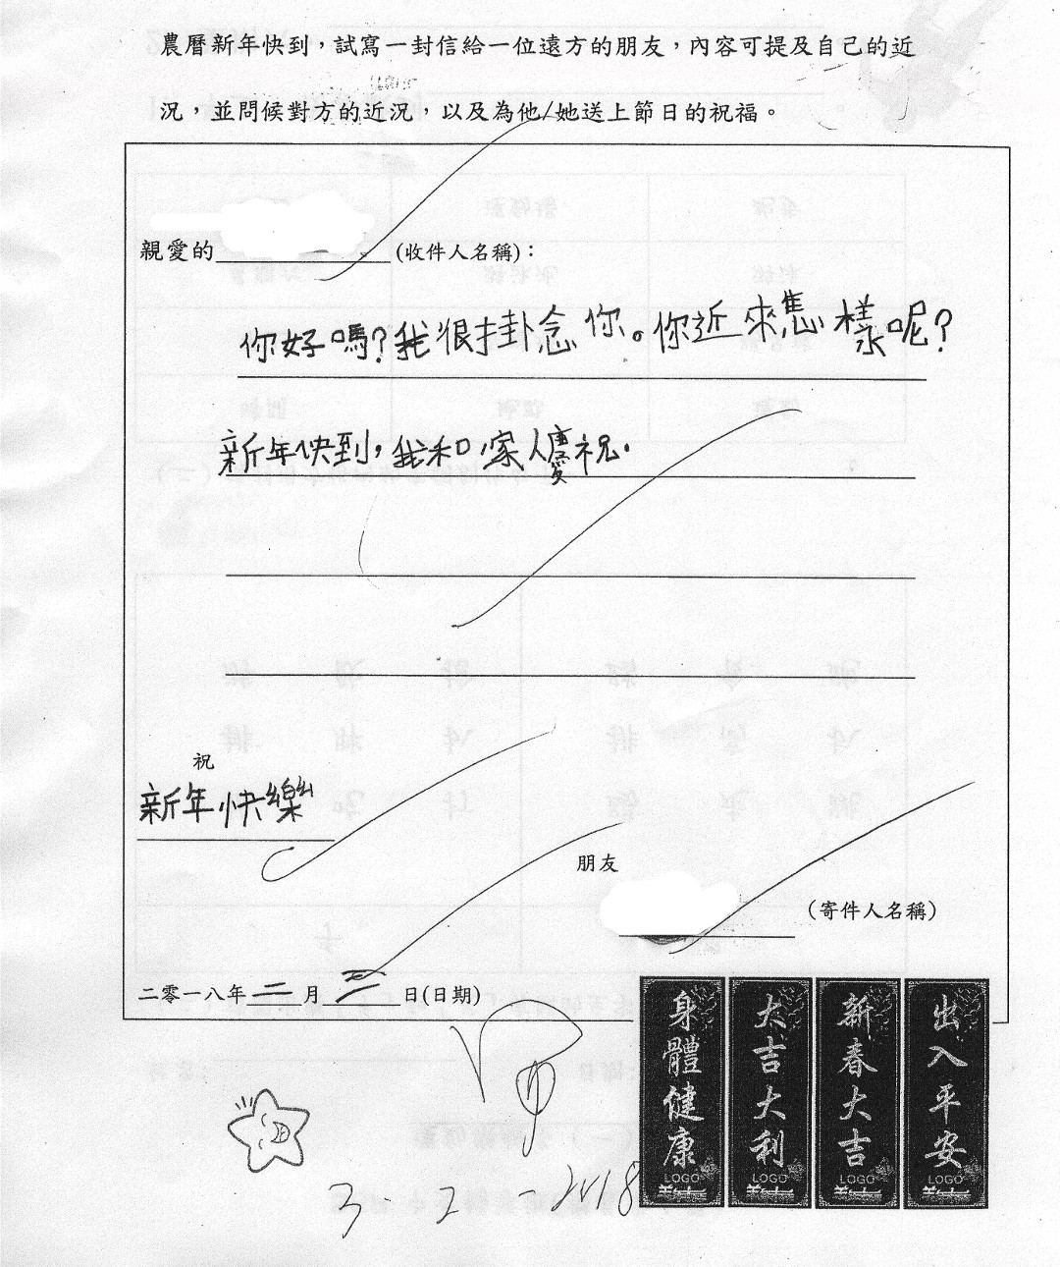

學生作品: 工作紙 (發展五)
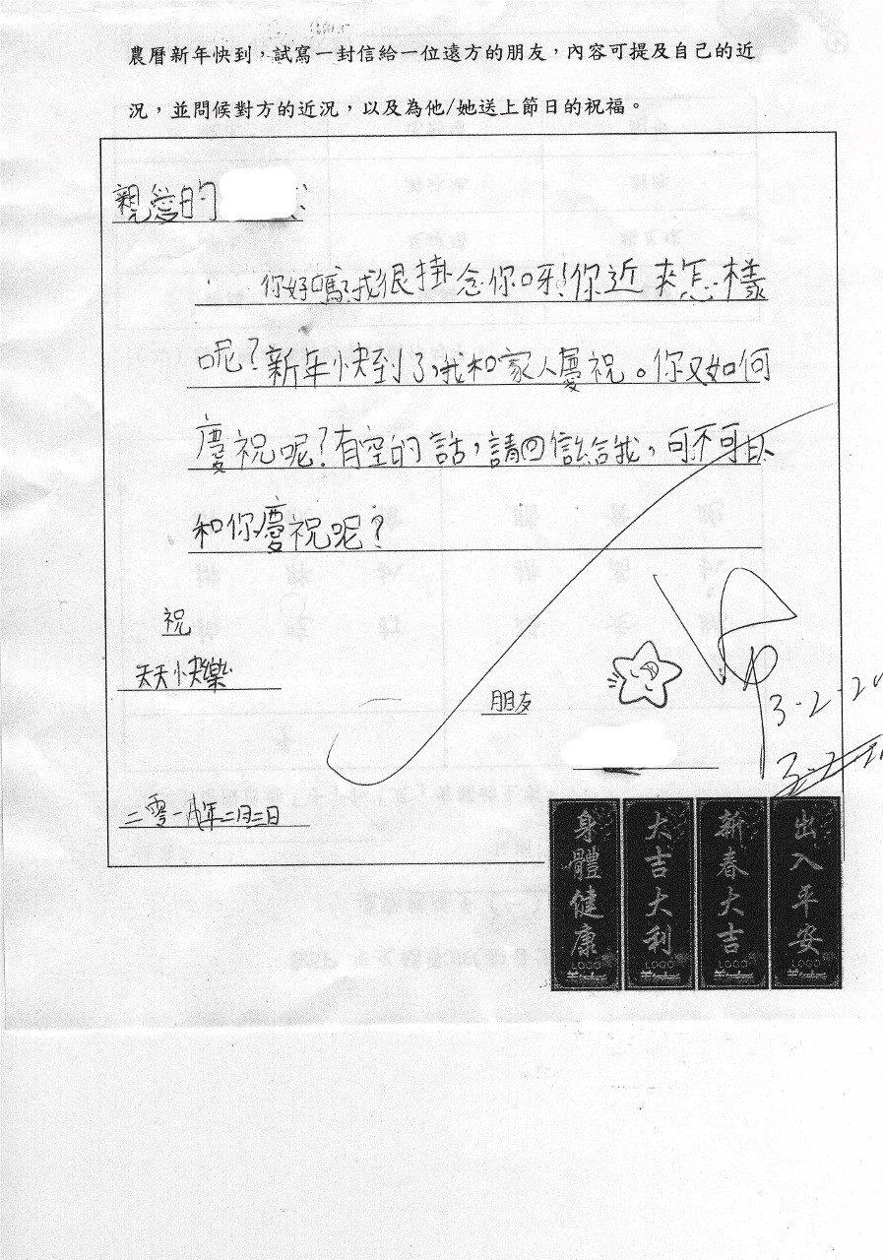

學生作品: 學生集體創作賀年咭 (發展五)
